ANEXO I

PARECER SOBRE A OBRA

Título da obra:
Autor/organizador proponente:
Centro Acadêmico/ Colégio de Aplicação
CAA ( ) | CB ( ) |  | CCJ ( ) |  | CAp( ) | CIn ( ) | CCEN ( ) |  |  | CAC ( )
CCS ( ) | CCSA ( ) |  | CCM ( ) |  | CAV( ) | CFCH( ) | CTG( ) |  |  | CE ( )
Disciplinas compatíveis com a obra:
Número de estudantes atendidos nas disciplinas:
Livro em conformidade com o “Roteiro para Classificação de Livros da CAPES” |  |  |  |  |  |  |  |  | Sim ( ) |  | Não ( )
Nº de páginas |  |  |  | Não constitui resumo, apostila ou livro de exercícios: |  |  |  |  | Sim( ) |  | Não ( )
Pontuação alcançada segundo critérios (Anexo VI)
- Tipo de autoria
2. Tipo de Obra
3. Natureza da Obra
4. Público Alvo
5. Indicadores de Qualidade Diferencial da Obra
Total
Análise e considerações

ANEXO II

DECLARAÇÃO DE INEDITISMO

Eu/Nós, (autor ou organizador) , declaro/declaramos, para os devidos fins, que o livro (título da obra) , submetido ao edital do Livro nº xxx/2020 da PROGRAD não foi publicado como livro e, portanto, não se caracteriza como obra similar a nenhuma outra.

Recife, de de 2020

Servidor(a):
SIAPE

Servidor(a):
ANEXO III

FORMULÁRIO DE SOLICITAÇÃO DE EDITORAÇÃO

- Informações sobre a obra
Título:
Centro Acadêmico:
Cursos/disciplinas relacionadas:
Estudantes atendidos no ano:
Nº de páginas:

- Informações sobre organizador (es)
Organizador (es):
RG: | Órgão Expedidor: |  | CPF:
Endereço:
Cidade/Estado: |  | CEP:
Email:

- Informações sobre o autor (es)
Autor (es):
RG: | Órgão Expedidor: |  | CPF:
Endereço:
Cidade/Estado: |  | CEP:
Email:

- Informações sobre o(s) Co-autor(es)
Co-autor(es):
RG: | Órgão Expedidor: |  | CPF:
Endereço:
Cidade/Estado: |  | CEP:
Email:

.
ANEXO IV

DECLARAÇÃO DE REVISÃO DE TEXTO

Eu, _________________________________________________, declaro, com a finalidade de atender ao disposto no art. XX, inciso XX, do Edital nº XX, da Pró-Reitoria de Graduação da Universidade Federal de Pernambuco (PROGRAD/UFPE), e de fazer prova junto à Editora UFPE, que realizei a revisão textual e a normalização formal, de acordo com as regras da Associação Brasileira de Normas Técnicas (ABNT), do livro intitulado: ________________________________________, de autoria de __________________________________________________________, contemplando todo o seu conjunto de aspectos linguísticos e gramaticais, como as expressões utilizadas, a sintaxe, a ortografia e a pontuação; e primando, ainda, por suas correção, clareza, concisão e harmonia, de modo a torná-lo devidamente preparado e legível aos seus leitores e usuários.

Por ser expressão da verdade, firmo a presente declaração.

Recife, _____de _____________________de 20____.

ANEXO V - Instruções para abrir o processo no SIPAC
- Módulos > Protocolo > Menu > Processos > Cadastrar processo
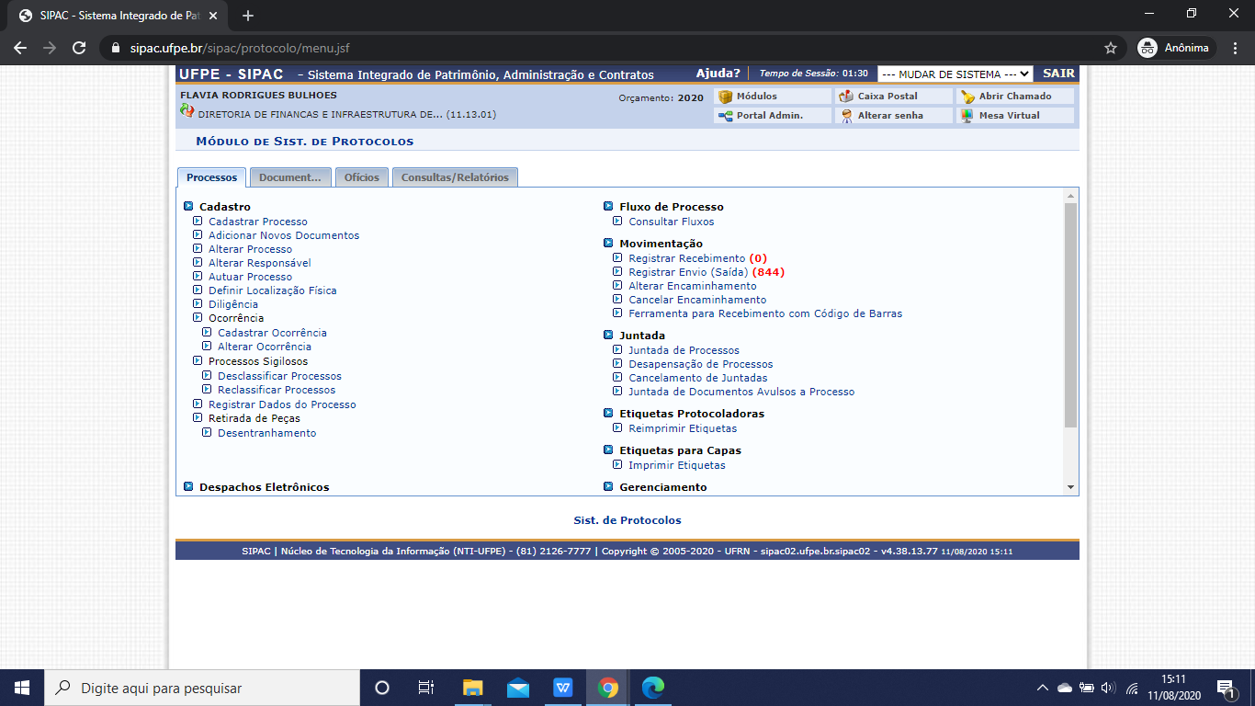
- Dados Gerais
Tipo de processo: Projeto de pesquisa: Proposição
Classificação: 033.21 Compra de material de consumo
Assunto detalhado: Proposta de participação ao Edital de Projetos de Ensino de Graduação e Coordenação de áreas 2020.
Curso: nome do curso
Natureza do Processo: Ostensivo
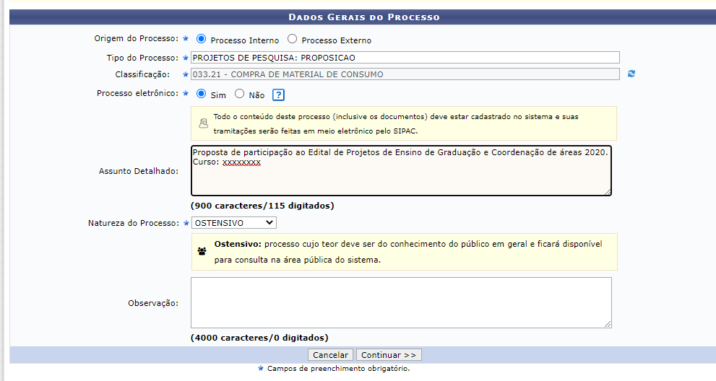
Assinante: Coordenador ou Vice-Coordenador
3 – Documentos

1º documento a ser inserido

Tipo do documento: TERMO DE CONSENTIMENTO
Natureza: Ostensivo
Forma do Documento: Anexar documento digital em PDF (Anexo I)
Tipo de conferência: Documento original
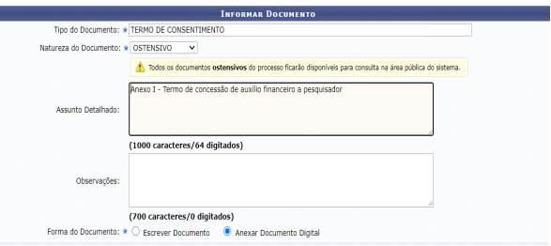

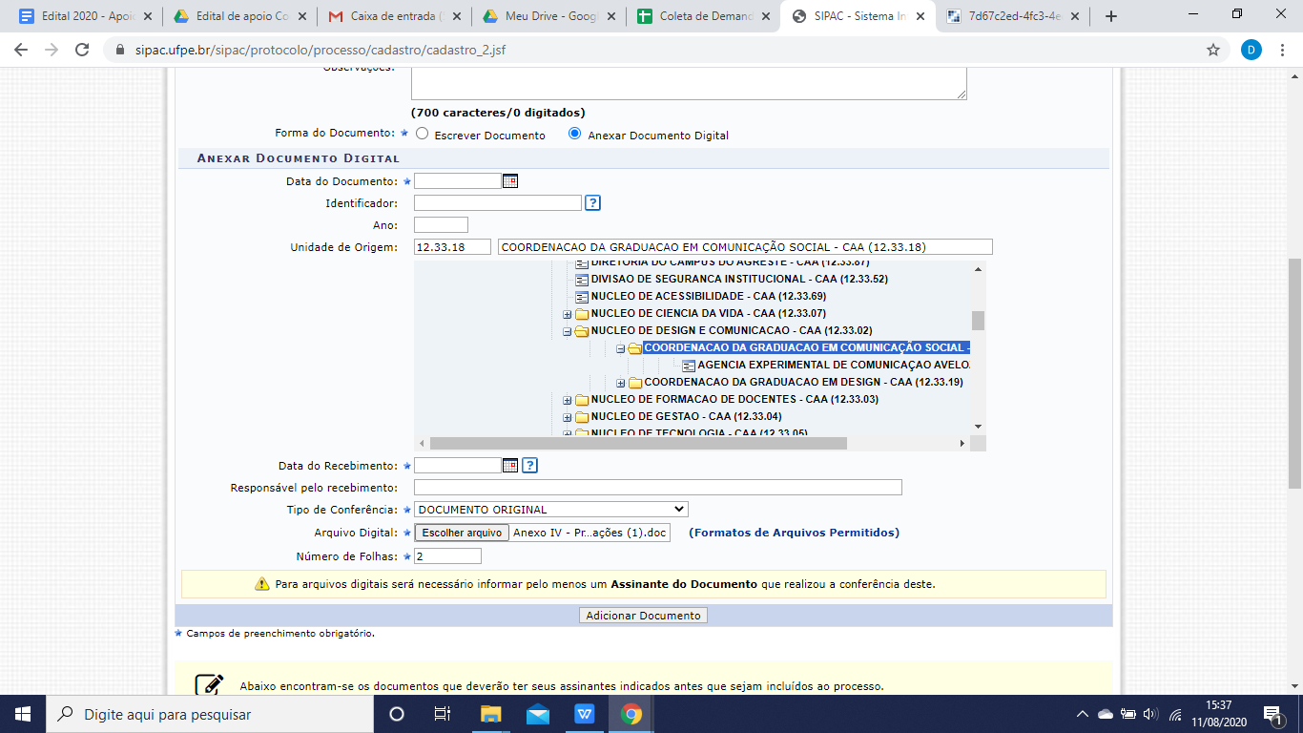
Inserir documento e assinar

2º documento a ser inserido, seguir os mesmos passos da imagem anterior.

Tipo do documento: PROJETO
Natureza: Ostensivo
Forma do Documento: Anexar documento digital em PDF
Tipo de conferência: Cópia autenticada administrativamente

Inserir o documento e assinar

3º documento a ser inserido, seguir os mesmos passos da imagem anterior.

Tipo do documento: ATA
Natureza: Ostensivo
Forma do Documento: Anexar documento digital em PDF
Tipo de conferência: Cópia autenticada administrativamente

Inserir o documento e assinar

4 – Interessados

Categoria: Unidade
Unidade: Diretoria de Finanças e Infraestrutura de Graduação- Prograd (11.13.01)
Notificar Interessado: Não
Inserir interessado
Outra Unidade Interessada: a própria coordenação do curso

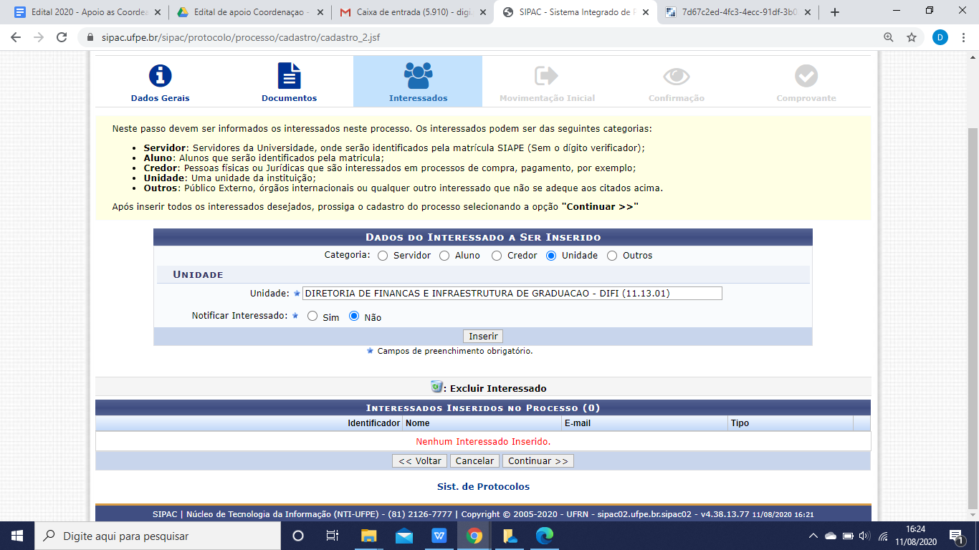

5 – Movimentação Inicial

Destino: outra unidade
Unidade de destino: 11.13.01 Diretoria de Finanças e Infraestrutura de Graduação- Prograd
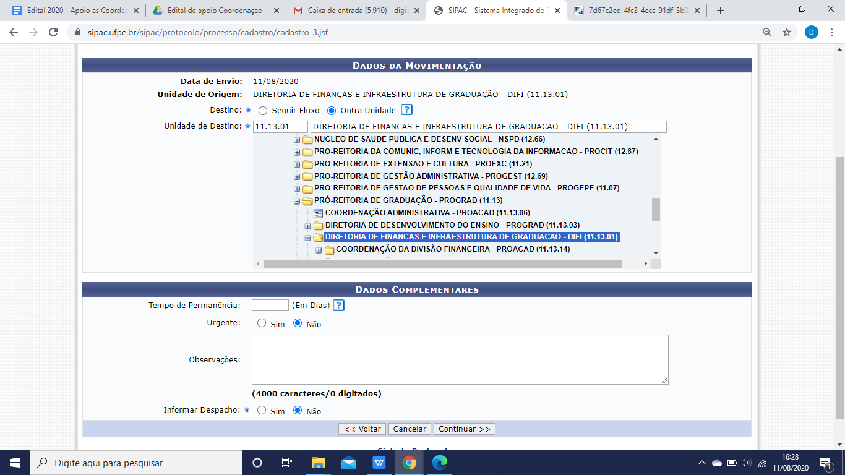
ANEXO VI

CRITÉRIOS DE AVALIAÇÃO

- Tipo de autoria (25%) =
100 max
Coletânea*
Discriminação | Pontuação
Docente(s) de Programa de Pós-Graduação (PG) | 100
Docente(s) e discente(s) de um ou mais Programas | 80
Servidor não vinculado à Programa de Pós-Graduação | 50
Discente egresso de Graduação ou de Pós-graduação | 50
Autoria vinculada à instituição de ensino ou pesquisa que não seja Programa de PG | 40
Texto Integral
Discriminação | Pontuação
Docente(s) de um ou mais Programa(s) do país ou docente do exterior | 100
Discente ou egresso de Programa de Pós-graduação ou da graduação | 60
* A pontuação não pode ser superior ao da obra integral, pontuando-se, no máximo, quatro capítulos.

2. Tipo de Obra (20%) =
80 max
Discriminação | Pontuação
Obra integral | 80
Coletânea temática | 40
Coletânea não temática | 20

3. Natureza da Obra (35%) =
100 max
Discriminação | Pontuação
Texto com proposição teórica ou metodológica original | 100
Texto relevante para a área com sistematização de conteúdo existente | 80
Texto de escrita criativa | 80
Livro didático para a educação básica ou para o ensino superior | 100
Tradução de textos teóricos relevantes para a área | 80
Relato de experiência(s) profissional(is) no ensino de graduação | 50

4. Público alvo (10%) =
40 max
Discriminação | Pontuação
Pesquisadores, docentes e especialistas da área | 30
Alunos de pós-graduação | 25
Alunos de graduação ou da educação básica | 40
Público em geral | 20

5. Indicadores de qualidade diferencial da obra** (10%) =
40 max
Discriminação | Pontuação
Produto de Grupos de Trabalho | 40
Produto de outras redes interinstitucionais | 25
Texto resultante de projeto financiado por agência de fomento | 15
**A soma de dois itens considerados para este quesito não poderá ser superior a 40 pontos.
ANEXO VII

FICHA DE INSCRIÇÃO

NOME DO PROPONENTE
FUNÇÃO NA UFPE
CENTRO
DEPARTAMENTO / NÚCLEO
ÁREA DE ESTUDO (CAp)
AUTOR(ES)/ORGANIZADOR E TITULAÇÃO | NOME | TITULAÇÃO
TITULO DA OBRA
NÚMERO DE PÁGINAS
DISCIPLINAS COMPATÍVEIS COM A OBRA
PARCERIA COM OUTRAS INSTIUIÇÕES | ( ) sim  Qual(is): | ( ) não
PARCERIA COM COAUTORES | ( ) sim | ( ) não
PARCERIA COM COAUTORES | Nomes:
CATEGORIA DA OBRA* | I – COLÉGIO DE APLICAÇÃO
CATEGORIA DA OBRA* | II – AÇÕES AFIRMATIVAS
CATEGORIA DA OBRA* | III – AMPLA CONCORRÊNCIA
* As categorias são excludentes

UNESC. Roteiro para Classificação de Livros - CAPES. 2009. Disponível em: https://www.unesc.net/portal/resources/files/300/RoteiroLivros%20-%20Qualis%20capes.pdf ; Acesso: 10 nov. 2020.
Todos os organizadores, autores e coautores deverão preencher os dados solicitados nas fichas acima

